**福建省未成年强戒所远程视频会见系统升级运维服务项目**

**技术要求**

**2020-07**

目录

一、 运维服务目标 3

二、 运维服务内容 4

三、 运维流程及服务方式 4

3.1 服务方式 4

3.2 运维流程 6

四、 服务管理制度规范 7

4.1 服务时间 7

4.2 行为规范 8

4.3 现场服务支持规范 9

4.4 问题记录规范 9

五、 应急服务响应措施 11

5.1 应急基本流程 11

5.2 预防措施及处理方法 12

六、 运维服务预算 14

# 运维服务目标

远程视频会见系统主要业务为帮助戒毒人员与亲属进行远程视频会见，减少戒毒人亲属因路途遥远、行动不便、疫情影响等带来的不便，极大的方便在外地戒毒人员亲属的会见。

运维服务包括，远程视频会见系统相关的主机设备、操作系统、数据库和存储设备及其他信息系统的运行维护与安全防范服务，保证现有系统的正常运行，降低整体管理成本，提高系统的整体服务水平。同时根据日常维护的数据和记录，提供系统的整体建设规划和建议，更好的为用户的信息化发展提供有力的保障。远程视频会见系统的组成主要可分为两类：硬件设备和软件系统。硬件设备包括网络设备、安全设备、主机设备等；软件设备可分为操作系统软件、典型应用软件（如：数据库软件、中间件软件等）业务应用软件等。

远程视频会见系统运维服务的目标是，对现有的远程视频会见系统进行监控、管理、升级等，及时掌握系统现状和配置信息，反映系统的可用性情况和健康状况，达到故障快速定位并解决、信息安全可控可查、不断优化运行效率和性能，从而保证远程视频会见系统的各类业务应用系统的可靠、高效、持续、安全运行，保证系统7×24正常工作。并能结合AI识别技术对家属身份信息识别，系统流程管理等方面对远程视频会见进行模块的强化升级。

# 运维服务内容

1.系统日常运行维护。包括系统操作指导、因系统缺陷导致的各种BUG的修复、因误操作导致的数据错误维护等等；

2.系统突发事件的诊断、排除；

3.因业务发展需要或需求变动引发对系统的新增、完善软件功能且工作量小于（含）1人日的开发工作，年累计不能超过30个工作日；

4.咨询服务。帮助解答甲方提出的系统相关的各种业务和技术问题，包括技术咨询、指导和信息提供等。

5.数据库数据清理。定期清理运维过程中所生成的生产数据库中的临时表，从应用系统角度来优化数据库，如建立并优化索引、优化存储过程、数据库表拆分等，提高应用系统运行速度。对于数据库参数方面的优化工作，可提出建议和要求，并辅助数据库厂商或运维上进行数据库性能优化。

6.运维总结。乙方应定期撰写运维总结报告，总结回顾本期各项运维工作开展情况，重点描述和分析出现的技术问题和服务质量问题，并给出整改方案。

# 运维服务方式及流程

## 服务方式

针对本次项目我司为保证系统各模块的稳定可靠运行，我司根据该项目的具体要求提供四种方式的技术支持服务，分别为：现场服务、远程技术支持服务、定期巡检服务、针对甲方系统相关人员的技术培训服务。

**现场服务**

指因应用软件系统出现重大故障导致业务中止时，乙方派技术人员运程协助甲方技术、业务人员一起对故障进行分析，提出解决方案，在征得甲方同意后对故障进行处理和排除。

**远程技术支持服务**

远程维护方式，主要是通过电话、电子邮件、传真或远程访问等方式进行系统故障的处理、技术支持、咨询服务等工作。为了让客户得到更及时和更快的服务，我方工程师还提供 7×24小时的故障响应电话支持。

**定期巡检服务**

乙方按月到现场对系统进行全面检查，优化系统，同时做好各类系统运行情况的记录。对可能出现的故障提出解决预案及系统功能改进等方面的技术咨询工作，并提供必要的现场指导。

**技术培训服务**

为提高客户的运维人员、使用人员的技术水平及管理能力，乙方还可根据需要，派遣具有丰富实施经验的技术专家在现场对甲方的技术、业务人员进行系统运行管理、日常维护、使用操作及开发技术等方面的培训。

## 运维流程

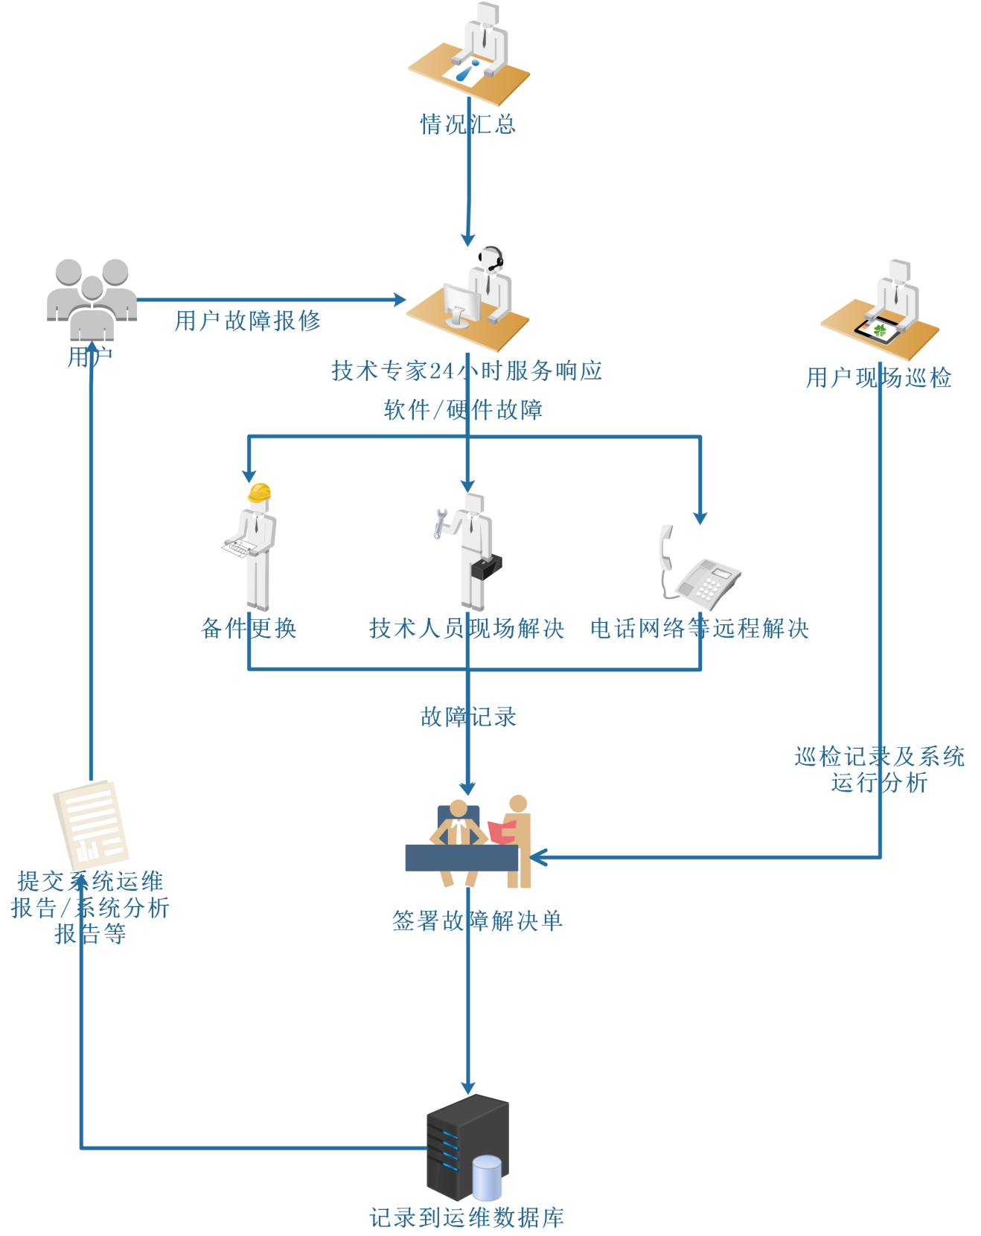

# 服务管理制度规范

## 服务时间

(1)接收服务请求和咨询：

在5*8小时工作时间内设置由专人职守的热线电话，接听甲方的服务请求，并记录服务台事件处理结果。

(2)在非工作时间设置有专人7*24小时接听的移动电话热线，用于解决甲方的技术问题以及接听7*24小时系统使用人员的突发情况汇报。

(3)服务响应时间：

|  |  |  |
| --- | --- | --- |
| **故障级别** | **响应时间** | **故障解决时间** |
| **I 级：**属于紧急问题；其具体现象为：系统崩溃导致业务停止、数据丢失 | 30分钟，2小时内提交故障处理方案 | 3小时以内 |
| **II级：**属于严重问题；其具体现象为：出现部分部件失效、系统性能下降但能正常运行，不影响正常业务运作 | 30分钟，2小时内提交故障处理方案 | 6小时以内 |
| **III级：**属于较严重问题；其具体现象为：出现系统报错或警告，但业务系统能继续运行且性能不受影响 | 30分钟，2小时内提交故障处理方案 | 12小时以内 |
| **IV级：**属于普通问题；其具体现象为：系统技术功能、安装或配置咨询，或其他显然不影响业务的预约服务。 | 30分钟，2小时内提交故障处理方案 | 24小时以内 |

技术支持人员在解决故障时，会最大限度保护好数据，做好故障恢复的文档，力争恢复到故障点前的业务状态。对于“系统瘫痪，业务系统不能运转”的故障级别，如果不能于12小时内解决故障，将在16小时内提出应急方案，确保业务系统的运行。故障解决后24小时内，提交故障处理报告。说明故障种类、故障原因、故障解决中使用的方法及故障损失等情况。

## 行为规范

(1)遵守用户的各项规章制度，严格按照用户相应的规章制度办事。

(2)与用户运行维护体系其他部门和环节协同工作，密切配合，共同开展技术支持工作。

(3)出现疑难技术、业务问题和重大紧急情况时，及时向负责人报告。

(4)现场技术支持时要精神饱满，穿着得体，谈吐文明，举止庄重。接听电话时要文明礼貌，语言清晰明了，语气和善。

(5)遵守保密原则。对被支持单位的网络、主机、系统软件、应用软件等的密码、核心参数、业务数据等负有保密责任，不得随意复制和传播。

## 现场服务支持规范

运维服务人员要做到耐心、细心、热心的服务。工作要做到事事有记录、事事有反馈、重大问题及时汇报。严格遵守工作作息时间，严格按照服务工作流程操作。

(1)现场支持工程师应着装整洁、言行礼貌大方，技术专业，操作熟练、严谨、规范；现场支持时必须遵守用户单位的相关规章制度。

(2)现场支持工程师在进行现场支持工作时必须在保证数据和系统安全的前提下开展工作。

(3)现场支持时出现暂时无法解决的故障或其他新的故障时，应告知用户并及时上报负责人，寻找其他解决途径。

(4)故障解决后，现场支持工程师要详细记录问题的发生时间、地点、提出人和问题描述，并形成书面文档，必要时应向用户介绍故障出现的原因及预防方法和解决技巧。

## 问题记录规范

根据使用人员提出问题的类别，将问题分为咨询类问题和系统缺陷类问题二类：咨询类问题是指通过服务热线或现场解疑等方式能够当场解决用户提出的问题，具有问题解答直接、快速和实时的特点，该问题到现场支持人员处即可中止，对于该类问题的记录可使用咨询类问题记录模版进行记录。系统缺陷类问题是指使用人员提出的问题涉及到系统相应环节的确认修改，需要经过逐级提交、诊断、确认、处理和回复等环节，处理解决需要项目组的分析确认，问题有解决方案后，将解决方案反馈给用户。具体提交流程如下：

(1)问题提交。应用信息系统的用户发现属于系统缺陷类的问题时，填写系统缺陷类问题提交单，提交服务支持中心。

(2)问题分析。服务中心接到用户提交的问题单，要组织相应人员对问题单中描述的问题进行分析研判，确定问题的类型(技术问题、业务问题或者操作问题)。属于技术问题，提交服务中心技术人员对存在的问题提出具体的处理意见和建议；属于业务问题，提交服务中心业务人员进行处理；属于操作问题，可安排相关人员对问题提出人进行解释，并将系统缺陷类问题提交单转为系统咨询类问题提交单。

(3)问题确认、解决。服务中心的技术人员和业务人员收到系统缺陷类问题提交单后，对提交的问题进行归类汇总和分析、确认。可以解决的，明确问题解决的具体处理建议和措施，经主管领导签字同意后，交实施人员进行解决方案的实施。服务人员确认是否解决，并将解决方法附在系统缺陷类问题提交单上反馈给问题提出人员。

(4)问题上报。服务人员收到经业务或技术人员确认的系统缺陷类问题提交单后，上报服务中心。

(5)问题回复。服务中心根据提交问题的进行分析，制定解决方案并进行实施的解决，同时做好变更记录。将解决方案汇总后及时向问题提交单位或问题交办单位作出回复，并将分析过程和问题产生原因一并提交。

# 应急服务响应措施

针对项目制定了详尽的设计、应急处理预案，整个流程严谨而有序。但是，在服务维护过程中，意外情况将难以完全避免。下面，我们将对项目实施的突发风险进行详细分析，并且针对各类突发事件，设计了相应的预防与解决措施，同时提供了完整的应急处理流程。

## 应急基本流程

在日常运维中可能会出现突发事件，一旦出现如下问题我公司将遵循应急流程处理突发事件。

突发事件的来源，可能来自三个途径，第一巡检维护过程中发现、第二设备运行发生告警、业务部门反馈，一旦发生我司工程师第一时间告知客户，并将具体的情况一同告知，以最快速度联系公司相关技术专家和公司相关高层领导，与专家进行充分沟通初步定为故障，并将故障定级，同时告知客户，如遇到我司工程师无法解决的故障时，公司内相关领域技术专家会以最快速度赶到事故现场进行故障处理，直至问题解决，在问题解决之后。由技术专家和我司工程师共同完事件问题报告，将事故的发生原因，处理的方式，已及如何避免再次发生的方法进行详细记录，录入客户的运维管理文件中，同时由公司技术专家完成将此案例录入公司内部知识案例库，作为以后借鉴依据，当事故处理完毕后，由我司工程师或技术专家讲结果告之客户和公司相关领导

具体流程如下所示：

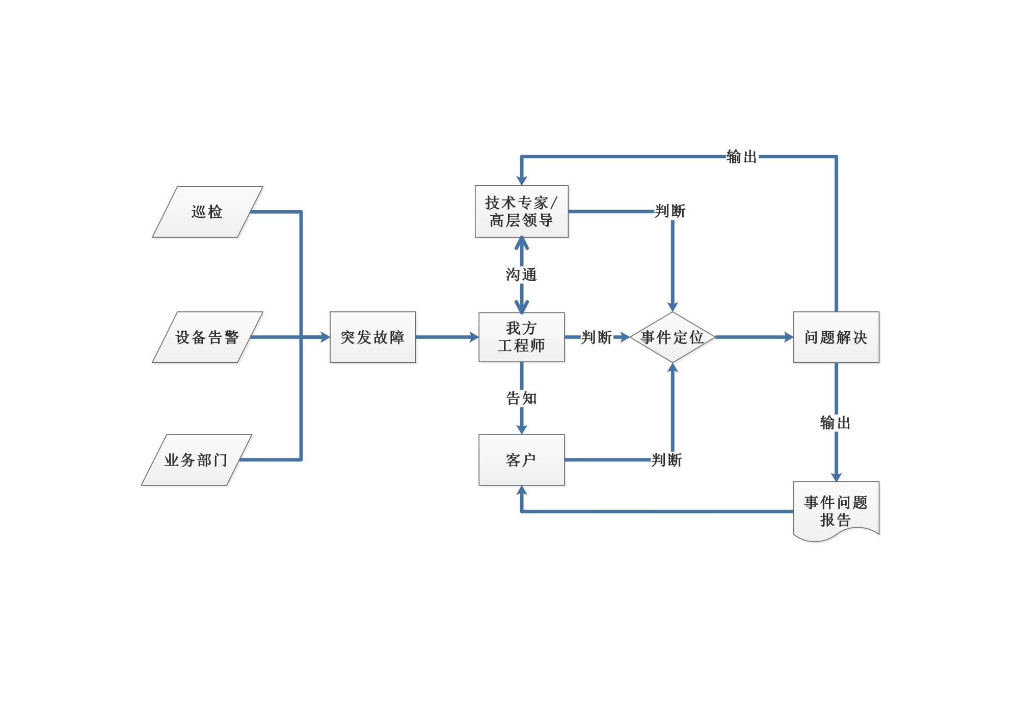

## 预防措施及处理方法

系统运维应急方案是对中断或严重影响业务的故障，如宕机、数据丢失、业务中断等，进行快速响应和处理，在最短时间内恢复业务系统，将损失降到最低。在系统维护过程中，突发事件的出现将是很难完全避免的，针对这种情况，设计了完善的突发事件应急策略。

系统巡检人员要定期规范检查各硬件设备的运转情况和应用软件运行情况，同时做好日常的数据增量备份和定期全备份。对发现的问题在报各级负责人的同时，要协调相关资源分析问题根源，确定解决方案和临时解决措施，避免造成更大的影响。问题得到稳定或彻底解决后，要形成问题汇报，避免以后类似重大紧急情况的发生。

对发现的问题在报负责人的同时，要协调相关资源分析问题根源，确定解决方案和临时解决措施，避免造成更大的影响。问题得到稳定或彻底解决后，要形成问题汇报，避免以后类似重大紧急情况的发生。

当获悉出现突发事件时，工程师可以立即从知识库中获取相应的应急策略，并综合用户方的具体情况，与公司技术专家沟通，给出相关解决方案，然后在第一时间以电话、邮件支持或现场服务的方式帮助用户解决问题，尽最大努力减小突发事件对用户日常应用的影响。

# 技术要求清单

|  |  |  |  |  |  |
| --- | --- | --- | --- | --- | --- |
| **序号** | **项目** | **技术要求** | **数量** | **单位** | **备注** |
| 1 | 云相关模块年费 | 云服务器年费 | 1 | 项 |  |
| 2 | 云数据库年费 |
| 3 | 负载均衡流量费 |
| 4 | 私有网络服务费 |
| 5 | 即时通讯IM服务 |
| 6 | 音视频服务费费 |
| 7 | 短信发送服务费 |
| 8 | 数据库智能管家服务费 |
| 9 | 系统软硬件运维服务 | 远程视频会见电脑主机维护 | 1 | 项 |  |
| 10 | 远程视频会见显示器维护 |
| 11 | 远程视频会见摄像头维护 |
| 12 | 远程视频会见麦克风维护 |
| 13 | 远程视频会见系统配套相关硬件网络等维护 |
| 14 | 系统和软件病毒防护与监控服务 |
| 15 | 服务器应用平台和系统平台维护服务 |
| 16 | 重要数据备份加密服务 |
| 17 | 系统培训服务 |
| 18 | 季度巡检服务 |
| 19 | 所投企业需在福建省内有常驻服务点(需提供福建省内社保缴纳及驻点证明) |
| 20 | 远程视频会见系统软件升级开发等服务 | 对现有远程视频会见系统进行开发升级，使其支持亲属人脸核验(需提供升级技术说明文档) | 1 | 项 |  |
| 21 | 对现有远程视频会见系统进行开发升级，使其支持会见中非会见审批人员预警(需提供升级技术说明文档) |
| 22 | 为满足智慧戒毒需求，需对现有远程视频会见系统进行开发升级，使其支持普通会见系统与远程视频会见系统统一核验，有到我所普通会见系统登记核验过的亲属可以申请远程视频会见。(需提供对接说明文档) |
| 23 | 可实现普通会见系统、亲电话系统、远程视频会见系统统一平台管理,民警可登录统一平台统一管理相关录音信息，以及戒毒人员的各个通话情况，方便民警管理。(需提供相关软件制作权) |
| 24 | 与现有亲情电话系统整合，支持对现有亲情电话号码进行身份证、姓名、号码实名核验。 |